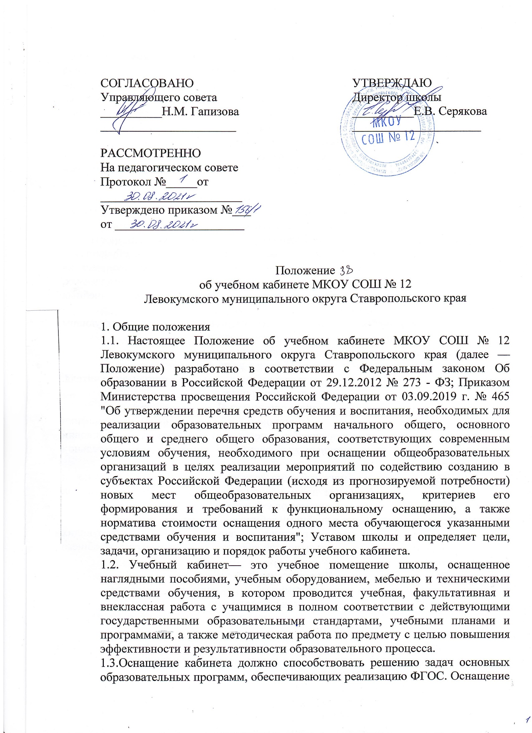учебного кабинета включает в себя: книгопечатную продукцию; печатные пособия; экранно-звуковые пособия; технические средства обучения (средства информационно-коммуникационных технологий); учебно-практическое и учебно лабораторное оборудование; натуральные объекты; допускается использование объектов, изготовленных самостоятельным способом учителем, учащимися и их родителями -это иллюстративные материалы, видеоматериалы, фотоальбомы, макеты и т.п.

1.4.Занятия в кабинете должны способствовать: -переходу от репродуктивных форм учебной деятельности к самостоятельным, поисково-исследовательским видам работ; -формированию умений работать с различными видами информации и её источниками; -формированию коммуникативной культуры учащихся; -формированию системы универсальных учебных действий; -развитию способностей к самоконтролю, самооценке, самоанализу; -воспитанию высокоорганизованной личности. '

1.5. Обучающиеся на уровне начального общего образования обучаются в закрепленных за каждым классом учебных помещениях, обучающиеся на уровне основного общего и среднего общего образования в помещениях, обеспечивающих организацию труда по одному или циклу учебных предметов, входящих в учебный план школы.

1.6.Занятия в учебном кабинете проводятся в соответствии с действующим расписанием занятий и внеурочной деятельностью.

1.7.Правила пользования учебным кабинетом:

-Кабинет должен быть открыт за 15 минут до начала занятий.

-Обучающиеся должны находиться в кабинете только в присутствии учителя. -Кабинет должен проветриваться каждую перемену.

-По окончании занятий в кабинете организуется влажная уборка.

1.8.Учебные кабинеты функционируют с учетом специфики общеобразовательного учреждения в целях создания оптимальных условий для выполнения современных требований к организации образовательной деятельности.

1.9.Оборудование учебного кабинета должно позволять вести безопасное и эффективное преподавание предмета при всем разнообразии методических приемов и педагогических интересов учителей.

2. Основные требования к учебному кабинету.

2.1.Наличие в кабинете нормативных документов, регламентирующих деятельность по реализации основной образовательной программы общего образования:

-ФГОСы по предметам учебного плана;

-учебные программы по предметам;

-планируемые результаты обучения по предметам;

-расписание учебных занятий, расписание работы факультативов, расписание занятий по программе дополнительного образования, индивидуальным занятиям с отстающими, с одаренными обучающимися, консультации и др.;

-комплекс материалов для диагностики качества обучения по предметам;

-материалы(базы данных), текущей, промежуточной, итоговой аттестации учащихся по классам, образцы контрольно-измерительных материалов (КИМ), в том числе в электронном виде;

2.2.Укомплектованность кабинета учебно-методическими материалами (учебно-методическим инструментарием):

-перечни цифровых образовательных ресурсов по предметам;

-перечни аудиозаписей, видеофильмов по содержанию предметов.,....

-перечни развивающих, обучающих, контролирующих игр.

2.3.Укомплектованность кабинета техническими средствами: -компьютер с программным обеспечением, подключением к сети Интернет, находящийся в локальной управленческой сети. -принтер, сканер, документ-камера.

2.4.Соблюдение эстетических требований к оформлению кабинета: наличие постоянных и сменных учебно-информационных стендов. Стендовый материал учебного кабинета может содержать: -рекомендации для обучающихся по проектированию их учебной деятельности (подготовка к тестированию, экзаменам, практикумами др.); -правила техники безопасности работы и поведения в кабинете; -материалы, используемые в образовательной деятельности. 2.5.Соблюдение правил техники безопасности (журнал о проведении инструктажа по ТБ), пожаробезопасности, санитарно-гигиенических норм в учебном кабинете (средства пожаротушения, аптечка).

2.6. Кабинет должен быть оснащен:

-мебелью, соответствующей требованиям СТБ; -классной доской, приспособлением для размещения таблиц, карт и схем; -приборами и оборудованием для выполнения лабораторных и практических работ; -предметными стендами;

3 Требования к документации кабинета

3.1.Паспорт учебного кабинета.

3.2.Акт готовности кабинета к учебному году.

3.3.Правила техники безопасности работы в учебном кабинете.

3.4.Инструкции по охране труда.

3.5.Журнал инструктажа. 3

.6.График работы кабинета.

3.7.Должностная инструкция заведующего учебным кабинетом.

3.8.График проведения контрольных, лабораторных и практических работ.

4.Организация деятельности заведующего учебным кабинетом

4.1.Заведующий учебным кабинетом назначается приказом директора школы.

4.2.Заведующий учебным кабинетом обязан:

-анализировать состояние учебно-материального оснащения кабинета не реже чем раз в год;

-планировать и организовывать систему мер, направленных на обеспечение кабинета необходимым оборудованием согласно учебным программам и установленным нормативам;

-составлять план развития и работы кабинета на текущий учебный год и следить за его выполнением;

-содержать кабинет в соответствии с санитарно-гигиеническими требованиями, предъявляемыми к предметному кабинету;

-принимать меры по обеспечению кабинета материалами и необходимой учебно методической документацией, инструкциями ит. д.;

-вести учет имеющегося оборудования в кабинете;

-обеспечивать сохранность имущества кабинета и надлежащий уход за ним;

-обеспечивать соблюдение правил охраны труда и техники безопасности, правил поведения учащихся и преподавателей в кабинете, проводить и учитывать соответствующие инструктажи с учащимися с последующими отметками в журнале;

-организовывать работу по предмету (консультации, дополнительные занятия и др.), отражать ее в расписании работы кабинета;

-способствовать созданию банка творческих работ учащихся в учебном кабинете.

4.3.Заведующий учебным кабинетом имеет право:

-ставить перед администрацией вопросы по совершенствованию оборудования кабинета;

4.4.Администрацияшколысовместно с профкомом проводит смотр кабинетов 1раз в год. По результатам смотра издается приказ директора об оплате за заведование кабинетом. Смотр осуществляется согласно следующим критериям: Общее состояние кабинета: -соблюдение санитарно-гигиенических норм: чистота кабинета, исправная мебель, озеленение, выполнения норм санитарных правил; -соблюдение техники безопасности, наличие инструкций в журнале по технике безопасности; -наличие правил поведения в кабинете. Лаборатория учителя: -демонстрационный отдел (таблицы, карты, наглядные пособия, раздаточный материал, его систематизация); 3 Оформление кабинета: -постоянные экспозиции по профилю кабинета; -временные экспозиции; -расписание работы кабинета. Методический отдел: -перспективный план развития кабинета; -план развития и работы кабинета на текущий учебный год; - инвентарная книга кабинета; -дидактический раздаточный материал; -творческие работы учащихся; -наличие методической литературы по предмету